* 1. thuốc chứa IL-6: tollicizumab
  2. theo JADAS-27, bệnh có hoạt tính nặng: >8.5 điểm

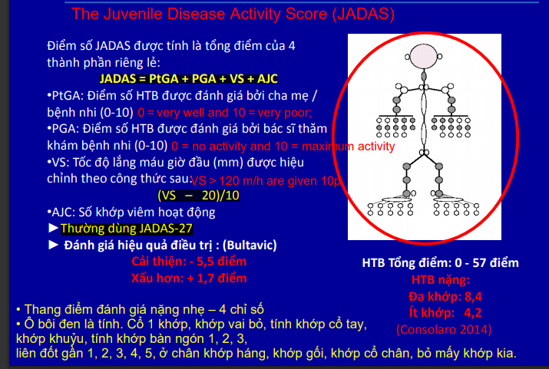

* 1. tình huống: ban đầu nhọt da ở chân, sau đó viêm khớp gốim sưng nóng đỏ đau, chẩn đoán:
     + - 1. viêm khớp phản ứng
         2. viêm khớp nhiễm trùng
  2. tình huống:
     + - 1. viêm khớp tự phát thiếu niên, thể đa khớp
         2. viêm khớp tự phát thiếu niên, thể ít khớp
  3. thở oxi qua canula 0.5l/ph thì: FiO2 là 40%
  4. tình huống: sinh đủ tháng, mổ chỉ huy, CNLS 4000g. 3h sau sinh bé khó thở, trào bọt nhớt. xquang: ứ dịch mô kẽ, giảm sáng. chẩn đoán:
     + - 1. cơn khó thở nhanh thoáng qua
         2. viêm phổi sơ sinh
         3. hít ối phân su
         4. bệnh màng trong thứ phát
  5. tính silverman: 5 điểm
  6. chọn câu đúng: hít ối phân su:
     + - 1. 30-50% có TKMP
  7. đặt điểm ko phải rắn độc: đầu tròn
  8. Nguy cơ xảy ra phản ứng phản vệ. Chọn câu đúng :
     + - 1. A . Số mũi đốt > 10 (20 đốt)
         2. B . Tiền căn dị ứng thức ăn
         3. C. Đốt vùng đầu mặt
         4. D. Pha 2 xảy ra trong 40% trường hợp
         5. E. xảy ra sớm trong vòng 48h
  9. Tính điểm chẩn đoán suy giáp bẩm sinh: 7 điểm
  10. Chọn câu đúng: hà Nội tầm soát suy giáp bẩm sinh đầu tiên ở VN
  11. Chọn câu sai: nhiệm vụ của nhân viên chuyển viện: ổn định bệnh nhân
  12. tình huống: bé sinh ra có thoát vị hoành -> thở oxi + chuyển viện
  13. tình huống RL phát triển: DQ =10/15=⅔ => cần chuyển tuyến trên
  14. chọn câu đúng: trẻ 24 tháng nói dc cụm 2 từ, biết 50-100 từ
  15. chọn câu đúng: xơ cứng mạch máu ngoại biên là biến chứng mạch máu lớn của ĐTĐ
  16. biến chứng ít gặp của ngạt nước: suy thận
  17. chọn câu đúng: chết đuối là tử vong do quá trình ngạt nước
  18. thuốc ko làm tăng cơn tím:
      + - 1. catecholamin
          2. Midazolam
          3. Phenylephrine
          4. Ức chế alpha
          5. Lợi tiểu
          6. Digoxin
  19. thành phần quyết định để phẫu thuật triệt để trong TOF:
      + - 1. Chênh áp tại van ĐMP
          2. Kích thước các nhánh ĐMP
          3. Chức năng thất T/P
          4. Kháng lực động mạch ngoại biên
          5. Mức độ cưỡi ngựa của ĐMC
  20. yếu tố làm tăng dị tật tim bẩm sinh:
      + - 1. mẹ nghiện rượu
          2. gia đình có người bị tim BS
  21. bệnh nhân đang điều trị viêm cơ tim - suy tim bằng: digoxin + furosemide +...
      + - 1. Kali 2.6, cre 3, ngoại tâm thu thất nhịp đôi
          2. bù kali + giảm digoxin
          3. ...
  22. tình huống điều trị suy tim bằng digoxin. T4 giảm, TSH tăng. nghĩ ngộ độc digoxin do:
      + - 1. suy giáp????????????????? Thyroid abnormalities alter digoxin kinetics; a hypothyroid state reduces both volume of distribution and clearance while a hyperthyroid state increases both.
          2. ...
  23. block nhĩ thất độ 3 ở BN suy tim đang điều trị digoxin:
      + - 1. ngưng digoxin, thay bằng propranolol
          2. ...
  24. tình huống: bé 7 ngày tuổi, PFO 2mm, shunt T-P, PDA 2mm, shunt T-P, PAPs 35mmHg, khám ko ghi nhận bất thường:
      + - 1. còn tồn tại tuần hoàn bào thai
          2. tim bẩm sinh, biến chứng??
  25. tình huống trên, xử trí: theo dõi 6 tháng
  26. bệnh tim bẩm sinh gây suy tim sớm + lệ thuốc oxi: hẹp đm phổi
  27. dãn sau hẹp: hẹp tại van đm phổi
  28. tác dụng phụ spironolactone: tăng kali
  29. tình huống: tác dụng phụ của thuốc: nhìn bóng đèn thấy ánh hào quang =>nghĩ do digoxin
  30. Bilirubin lúc 72h 15mg/dl. cho mốc bilirubin giữa ngưỡng 75 và 95 percontile => theo butahni có 20% nguy cơ vàng da nặng
  31. CLS ban đầu để chẩn đoán XHGTCMD:
      + - 1. PMNB
          2. kháng thể kháng tiểu cầu
          3. tủy đồ
  32. Chọn câu đúng :
      + - 1. Truyền tiểu cầu đậm đặc cho mức trung bình
          2. Không điều trị đặc hiệu cho mức độ nhẹ
          3. IVIG cho mọi trường hợp mức độ trung bình
  33. Xhgtc mạn. Chọn câu sai
      + - 1. 10-20%...
          2. ⅓ tự lui bệnh sau vài tháng / năm
          3. Điều trị thuốc tương tự như lần đầu
          4. Điều trị corticoid khi TC < 50x10^9
          5. <150 k trên 6 tháng ( theo hiệp hội huyết học hoa kì)
  34. cls của XHGTCMD:
      + - 1. HC lưới
          2. tiểu cầu to
  35. Phân độ hemophilia 7% là mức độ
      + - 1. Nhẹ
          2. Trung bình
          3. Nặng .
  36. Bồi hoàn YTĐM của hemophilia không phụ thuộc
      + - 1. Tuổi
          2. Cân nặng
          3. Nồng độ YTĐM
          4. Vị trí xuất huyết
          5. Phẫu thuật cần thực hiện
  37. quá liều điều trị suy giáp: hồi hộp
  38. Diễn đạt của bé 7-9 tháng:
      + - 1. nói bập bẹ
          2. diễn đạt bằng điệu bộ
          3. vẫy tay chào tạm biệt
          4. nói “baba”, “mama” có nghĩa
          5. Biết lắc đầu thể hiện không đồng ý
  39. giống đề: 41, 46, 54, 59, 69 (đề 2017 - lần 2)
  40. 70, 71, 72 (đề 001 - 2016)
  41. 43, 49, 56, 58 (đề 001 - 2015)
  42. 76 (đề 001 - 2014)
  43. 45 (đề 001 - 2013)